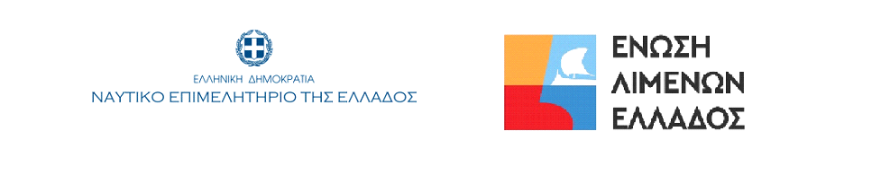
ΔΕΛΤΙΟ ΤΥΠΟΥ
Στις 22 Ιουλίου 2026 υπογράφηκε Μνημόνιο Συνεργασίας μεταξύ του Ναυτικού Επιμελητηρίου της Ελλάδος και της Ένωσης Λιμένων Ελλάδος. Στην Υπογραφή του Μνημονίου εκτός από τους Πρόεδρους ΝΕΕ κ. Γιώργο Αλεξανδράτο και τον Πρόεδρο της ΕΛΙΜΕ κ. Παναγιώτη Γ. Αναστασόπουλο, παραβρέθηκαν εκ μέρους του ΝΕΕ ο κ. Σ. Πασχάλης Μέλος ΔΕ και τα μέλη ΔΣ κ.κ. Β. Πολίτης , Γ. Τριφύλλης, Γ. Τσάκωνας.
Από την πλευρά της ΕΛΙΜΕ παραβρέθηκαν ο κ. Μάμαλης Εκτελεστικός Διευθυντής, ο κ. Γ. Βακόνδιος Οικονομικός Επόπτης, ο κ. Γ. Κουμπέτσος Γ. Γραμματέας, ο κ. Α. Λιάγκος Υπεύθυνος Ανάπτυξης και Εξωστρέφειας και ο κ. Μ. Παπαδάκης Υπεύθυνος Νέων Τεχνολογιών & Αειφορίας.
ΔΗΛΩΣΗ ΠΡΟΕΔΡΟΥ ΝΕΕ
Με ιδιαίτερη χαρά υποδεχόμαστε στο Ναυτικό Επιμελητήριο Ελλάδος την υπογραφή του Μνημονίου Συνεργασίας με την ΕΛΙΜΕ. Η συνεργασία αυτή επιβεβαιώνει τη διαχρονική αλληλεξάρτηση λιμένων και πλοίων, καθώς η πρόοδος του ενός προϋποθέτει την ανάπτυξη του άλλου. Όταν τα βήματά μας είναι κοινά, γίνονται και πιο σταθερά. Με πράξεις και όχι με λόγια, έχοντας πάντοτε ως πολύτιμο σύμμαχο και βασικό συνομιλητή την Πολιτεία, θα εργαστούμε από κοινού για να δημιουργήσουμε, όπου αυτό είναι εφικτό, νέες προοπτικές για τη ναυτιλία, τα ελληνικά λιμάνια και, κατ’ επέκταση, την ελληνική οικονομία και κοινωνία. Είναι στο χέρι όλων μας να μετατρέψουμε αυτή τη συνεργασία σε ουσιαστικό έργο με απτά αποτελέσματα.
ΔΗΛΩΣΗ ΠΡΟΕΔΡΟΥ ΕΛΙΜΕ
Η υπογραφή του Μνημονίου Συνεργασίας με το Ναυτικό Επιμελητήριο Ελλάδος σηματοδοτεί την έναρξη μιας στρατηγικής συνεργασίας που ενισχύει τη σύνδεση των ελληνικών λιμένων με τη ναυτιλιακή κοινότητα της χώρας. Μέσα από κοινές δράσεις και πρωτοβουλίες, δημιουργούμε τις προϋποθέσεις για την προώθηση της καινοτομίας, της ανταγωνιστικότητας και της βιώσιμης ανάπτυξης του λιμενικού και ναυτιλιακού τομέα. Είμαι βέβαιος ότι η συνεργασία αυτή θα συμβάλει ουσιαστικά στην ανάδειξη των προοπτικών των ελληνικών λιμένων και στην ενίσχυση της εθνικής οικονομίας.

